**Exercícios para Analista de Teste (Automação)**

Olá aqui você vai encontrar alguns exercícios simples com foco em testes funcionais de frontend e backend, um voltado para automação de backend e um focado na resolução de problemas.

Caso possua dúvidas, não hesite em perguntar.

Boa sorte!

**Exercício 1 - Testes funcionais de frontend**

Imagine que você trabalha com um sistema básico de ERP desenvolvido para a Web. Acabou de chegar uma nova demanda para você testar na qual é a criação de uma nova tela, onde será possível consultar os usuários cadastrados neste ERP.

1. Descreva alguns casos de testes para testar apenas os campos de filtros desta tela.
2. Descreva apenas os casos principais. Pelo menos 3 caminhos felizes e 2 infelizes.
3. Os casos de testes levantados devem ser descritos no formato Gherkin.
4. Desejável que os casos sejam escritos em Inglês.

Aqui podemos observar uma imagem desta tela:

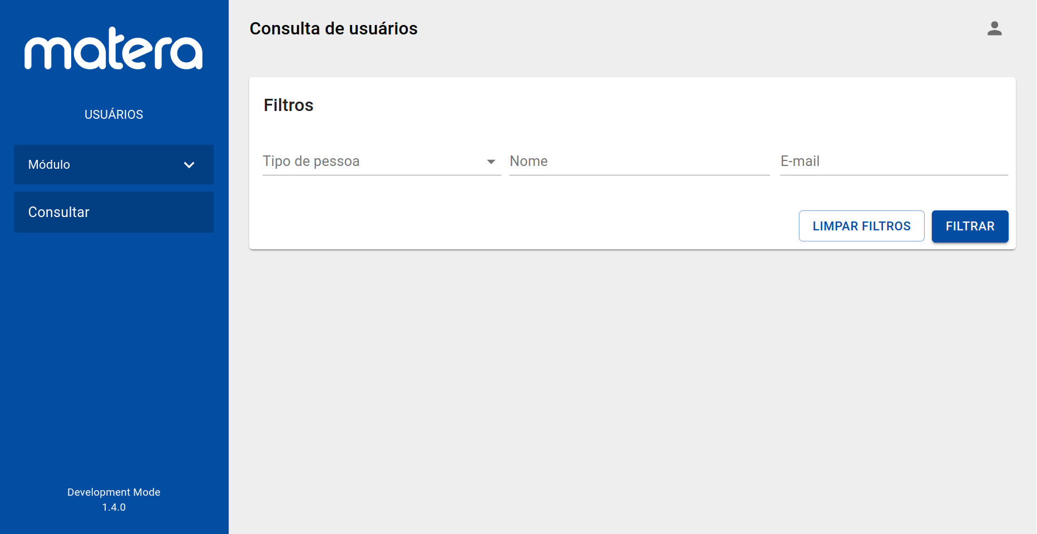

**Exercício 2 - Testes funcionais de backend**

Agora vamos imaginar que você trabalha em um time que provê APIs para seus clientes. Acabou de chegar uma nova demanda para você testar um novo endpoint de consulta. Aqui vamos simular este endpoint através da API pública Cat Facts API (<https://catfact.ninja/>), onde o endpoint a ser testado é o “breeds”. No link “<https://catfact.ninja/>” você poderá ver o swagger.

1. Descreva alguns casos de testes para testar o endpoint GET “/breeds”.
2. Descreva apenas os casos principais. Pelo menos 3 caminhos felizes e 2 infelizes.
3. Os casos de testes levantados devem ser descritos no formato Gherkin.
4. Desejável que os casos sejam descritos em Inglês.

Aqui podemos observar uma imagem do swagger:

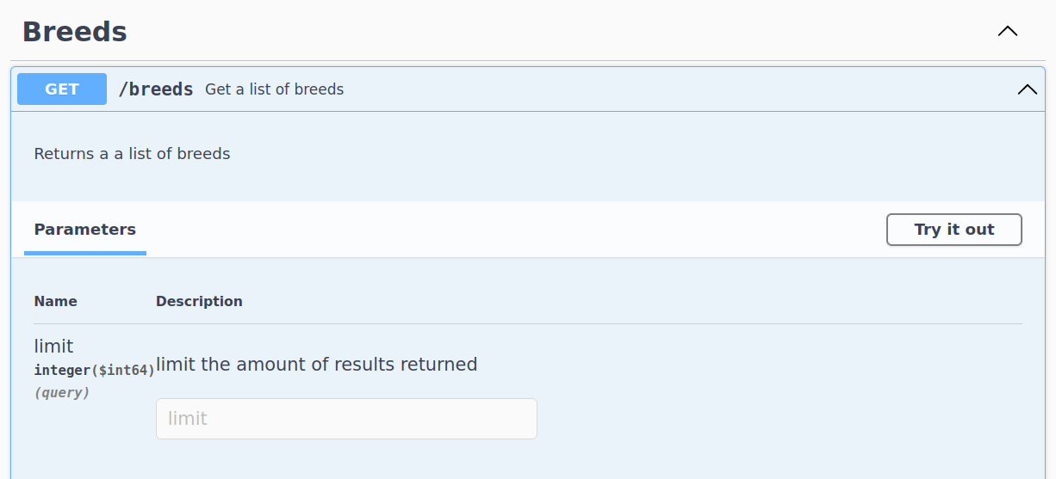

**Exercício 3 - Resolução de problemas**

Você encontrou um bug em um API em ambiente de produção que ocasionou diversas dificuldades para o cliente.

1. De que forma você reportaria esse bug?
2. Você identificou que este problema poderia ter sido pego durante os testes da feature. O que você poderia fazer para mitigar este bug e possíveis futuros nessa feature?

**Exercício 4 - Testes automatizados**

Vamos continuar no mesmo contexto do exercício anterior, onde você trabalha em um time que provê APIs para seus clientes. Na mesma demanda anterior, você vai precisar criar uma automação para o mesmo endpoint. Vamos simular este endpoint através da API pública Cat Facts API (<https://catfact.ninja/>), onde o endpoint a ser testado é o “breeds”. No link “<https://catfact.ninja/>” você poderá ver o swagger.

1. Desenvolva alguns casos de testes para testar o endpoint GET “/breeds”.
2. Desenvolva apenas os casos principais. Pelo menos 1 caminho feliz e 1 infeliz.
3. Você pode usar qualquer linguagem e framework de sua preferência.
4. Desejável utilizar o framework Cucumber para descrição dos casos.
5. Ao final, favor disponibilizar o código através do GitHub (<https://github.com/>).

Aqui podemos observar uma imagem do swagger:



Obrigado!

Respostas:

Questão 1.

Caminhos Felizes

1- Scenario: Filter users by person type

Given I am on the user search page

When I select "Natural" from the "Person Type" drop-down menu

And I click the "Search" button

Then I should only see users categorized as "Natural" in the results

2 - Scenario: Filter users by name

Given I am on the user search page

When I enter "Mateus" in the "Name" filter field

And I click the "Search" button

Then I should see users whose names contain "Mateus" in the results

3 - Scenario: Validate search using both "Email" and "Name" filters

Given I am on the user search page

When I enter "mateus@pandolfo.com" in the "Email" filter field

And I enter "Mateus" in the "Name" filter field

And I click the "Search" button

Then only users with the email "mateus@pandolfo.com" and the name "Mateus" should be displayed

4 - Scenario: Clear all filters

Given I have entered values in the "Person Type", "Name", and "Email" fields

When I click the "Clear Filters" button

Then all filter fields should be empty

Caminhos Infelizes

1 - Scenario: No results when filtering for a non-existent name

Given I am on the user search page

When I enter "Xyzabc" in the "Name" field

And I click the "Search" button

Then I should see a "No users found" message in the results area

2 - Scenario: Error message when entering an invalid email Given I am on the user search page When I enter "invalid email@" in the "Email" field And I click the "Search" button Then I should see an error message "Please enter a valid email address"

Questão 2.

Caminhos Felizes

1 - Scenario: Retrieve a list of breeds successfully

Given the API is available

When I send a GET request to "/breeds"

Then I should receive a 200 OK response

And the response body should contain a list of breeds

2 - Scenario: Retrieve a limited number of breeds

Given the API is available

When I send a GET request to "/breeds" with the query parameter "limit=5"

Then I should receive a 200 OK response

And the response body should contain a maximum of 5 breeds

3 - Scenario: Validate the response schema

Given the API is available

When I send a GET request to "/breeds"

Then I should receive a 200 OK response

And the response body should contain the fields "breed", "country", "origin", "coat", and "pattern"

Caminhos Infelizes

1 - Scenario: Sending an invalid limit parameter

Given the API is available

When I send a GET request to "/breeds" with the query parameter "limit=abc"

Then I should receive a 400 Bad Request response

And the response body should contain an error message with “invalid parameter”

2 - Scenario: API is unavailable

Given the API is down

When I send a GET request to "/breeds"

Then I should receive a 503 Service Unavailable response

And the response body should contain an error message

Questão 3.

A – Abriria um bug com o seguinte modelo:

Titulo: [PRD] Erro na API Breeds em produção impactando clientes

**Descrição:** Foi identificado um bug na API X em ambiente de produção, afetando os clientes ao utilizar o endpoint /breeds .

**Passos para reproduzir:**

Enviar uma requisição GET /breeds com os seguintes parâmetros:

{

"param1": "value1",

"param2": "value2"

}

Resultado atual:

A API está retornando um erro 500 Internal Server Error sem detalhes adicionais

**Comportamento esperado:**

A API deveria retornar um 200 OK com os dados da consulta.

**Prioridade: Alta – pois afeta clientes e está em produção**

**Impacto: Os usuários podem não conseguir filtrar suas contas.**

**B –** Incluir cenário na automação de testes, incluir cenário nos testes de regressão, realizar testes exploratórios com base no erro encontrado, fazer acompanhamento dessa funcionalidade durante a entrega das demandas, inclusão dos testes da funcionalidade quando alguma demanda tenha chance de impactar esse cenário.